系统帮助与使用说明手册提纲

1.引言

1.1 编写目的

问卷调查是社会学常用的研究方法，随着计算机技术的迅速发展,计算机辅助问卷调查开始兴起。它的出现并不是取代传统调查方式,而是与之相辅相成,以达成最佳调查效果。但问卷如何能更加广泛的传播以及不同类别的问卷如何能精准的发布到相关人群的手中一直是困扰问卷发行的主要问题。随着移动互联网的发展，移动社交软件已经成为人们日常生活不可或缺的一部分。所以通过社交软件平台发布可以有效的解决上述问题。

本系统帮助与使用说明手册用来方便微信用户登录填写调查问卷。本项目小组基于此方案撰写软件系统总体概要设计以供天津理工大学企划与项目开发指导老师以及指导学长、学姐阅读。

1.2 相关定义

1.微信小程序：英文名Mini Program，是一种不需要下载安装即可使用的应用，它实现了应用“触手可及”的梦想，用户扫一扫或搜索即可打开应用。

2.MATLAB：MATLAB是美国MathWorks公司出品的商业数学软件，用于算法开发、数据可视化、数据分析以及数值计算的高级技术计算语言和交互式环境，主要包括MATLAB和Simulink两大部分。MATLAB是matrix&laboratory两个词的组合，意为矩阵工厂（矩阵实验室）。是由美国mathworks公司发布的主要面对科学计算、可视化以及交互式程序设计的高科技计算环境。它讲数值分析、矩阵计算、科学数据可视化以及非线性动态系统的建模和仿真等诸多强大功能集成在一个易于使用的视窗环境中，为科学研究、工程设计以及必须进行有效数值计算的众多科学领域提供了一种全面的解决方案，并在很大程度上摆脱了传统非交互式程序设计语言（如C、Fortran）的编辑模式，代表了当今国际科学计算软件的先进水平。

3.Microsoft Excel是Microsoft为使用Windows和Apple Macintosh操作系统的电脑编写的一款电子表格软件。直观的界面、出色的计算功能和图表工具，再加上成功的市场营销，使Excel成为最流行的个人计算机数据处理软件。在1993年，作为Microsoft Office的组件发布了5.0版之后，Excel就开始成为所适用操作平台上的电子制表软件的霸主。

4.腾讯云：腾讯云有着深厚的基础架构，并且有着多年对海量互联网服务的经验，不管是社交、游戏还是其他领域，都有多年的成熟产品来提供产品服务。腾讯在云端完成重要部署，为开发者及企业提供云服务、云数据、云运营等整体一站式服务方案。具体包括云服务器、云存储、云数据库和弹性web引擎等基础云服务；腾讯云分析（MTA）、腾讯云推送（信鸽）等腾讯整体大数据能力；以及QQ互联、QQ空间、微云、微社区等云端链接社交体系。这些正是腾讯云可以提供给这个行业的差异化优势，造就了可支持各种互联网使用场景的高品质的腾讯云技术平台。

5.用户画像，用户画像又称用户角色，作为一种勾画目标用户、联系用户诉求与设计方向的有效用户，用户画像在各领域得到了广泛的应用。我们在实际操作的过程中往往会以最为浅显和贴近生活的话语将用户的属性、行为与期待联结起来。作为实际用户的虚拟代表，用户画像所形成的用户角色并不是脱离产品和市场之外所构建出来的，形成的用户角色需要有代表性能代表产品的主要受众和目标群体。

6.phpMyAdmin：phpMyAdmin是一个以PHP为基础，以Web-Base方式架构在网站主机上的MySQL的数据库管理工具，让管理者可用Web接口管理MySQL数据库。借由此Web接口可以成为一个简易方式输入繁杂SQL语法的较佳途径，尤其要处理大量资料的汇入及汇出更为方便。其中一个更大的优势在于由于phpMyAdmin跟其他PHP程式一样在网页服务器上执行，但是您可以在任何地方使用这些程式产生的HTML页面，也就是于远端管理MySQL数据库，方便的建立、修改、删除数据库以及资料表。也可借由phpMyAdmin建立常用的php语法，方便编写网页时所需要的sql语法正确性。

7. MySQL：关系型数据库库管理系统。MySQL是一个关系型数据库管理系统，由瑞典MySQL AB公司开发，目前属于Oracle旗下产品。MySQL是最流行的 关系型数据库管理系统之一，在WEB应用方面，MySQL是最好的RDBMS（Relational Database Management System，关系数据库管理系统）应用软件。MySQL是一种关系数据库管理系统，关系数据库将数据保存在不同的表种，而不是将所有数据放在一个大仓库内，这样就增加了速度并提高了灵活性。MySQL所使用的SQL语言是用于访问数据库的最常用标准化语言。MySQL软件采用了双授权政策，分为社区版和商业版，由于其体积小、速度快、总体拥有成本低，尤其是开放源码这一特点，一般中小型网站的开发都选择MySQL作为网站数据库

12．Js：Javascript是一种直译式脚本语言，是一种动态类型、弱类型、基于原型的语言，内置支持类型。它的解释器被称为JavaScript引擎，为浏览器的一部分，广泛用于客户端的脚本语言，最早是在HTML（标准通用标记语言下的一个应用）网页上使用，用来给HTML网页增加动态功能。在此是为微信小程序增加动态与交互功能。

13．wxml：wxml（WeiXin Markup Language）是微信框架设计的一套标签语言，结合基础组件、事件系统，可以构建出页面的结构。

14．wxss：wxss（WeiXin Style Sheets）是微信的一套样式语言，用于描述WXML的组件样式。WXSS用来决定WXML的组件应该怎么显示。为了适应广大的前端开发者，WXSS具有CSS大部分特性。同时为了更适合开发微信小程序，WXSS对CSS进行了扩充以及修改。

15. Python：Python是一种面向对象的解释型计算机程序设计语言，Python是纯粹的自由软件，源代码和解释器CPython遵循GPL(GNU General Public License)协议。Python语法简洁清晰，特色之一是强制用空白符(white space)作为语句缩进。Python具有丰富和强大的库。它常被昵称为胶水语言，能够把用其他语言制作的各种模块（尤其是C/C++）很轻松地联结在一起。常见的一种应用情形是，使用Python快速生成程序的原型（有时甚至是程序的最终界面），然后对其中有特别要求的部分，用更合适的语言改写，比如3D游戏中的图形渲染模块，性能要求特别高，就可以用C/C++重写，而后封装为Python可以调用的扩展类库。

2.软件概述

2.1 目标

使用小程序对用户做调查并且对其进行商品推荐。

2.2 功能

(1)用户通过微信扫一扫扫描二维码进入调查问卷，通过提前设定好的问卷或者微信小程序问卷管理员修改过的问卷进行填写，将填写过后的数据传输到腾讯云的数据库中。

(2)通过数据聚类并实施推荐功能，为用户推荐对应的产品。

3.运行环境

3.1硬件

系统运行时所需的硬件最小配置为安卓或苹果终端，运行内存不小于500M，对于外存储器、媒体、记录格式、设备型号及数量等无要求。

3.2支持软件

安卓 版本大5.0；IOS 版本大于9.0

4.使用说明

4.1 安装和初始化

无需安装和初始化，只需微信客户端扫描二维码即可进入我们的系统

4.2 输入

给出输入数据或参数的要求

4.2.1 数据背景

数据来源：通过扫码进入小程序的用户

储存媒体：MySQL数据库

4.2.2 数据格式

字符串以及数字等

4.2.3 输入举例

除年龄外，其他输入均为备选项

例：年龄：22

4.3 输出

给出每项输出数据的说明

4.3.1 数据背景

基于用户的协同推荐算法产生的数据

基于物品的协同推荐算法产生的数据

4.3.2 数据格式

字符串或数字

4.3.3 举例

用户扫描二维码进入问卷，填写问卷并提交，等待推荐结果

4.4 出错和恢复

填写问卷如果遇到卡屏等可以关闭重新启动，在填写问卷过程中若填写信息错误可以重新点击其他选项进行修改。

5.运行说明

5.1 运行表：列出每种可能的运行情况，说明其运行目的

|  |  |
| --- | --- |
| 运行情况 | 运行目的 |
| 提交成功 | 提交问卷 |
| 提交失败 | 重新提交 |

5.2 运行步骤

首先扫描进入调查问卷进行问卷的填写

其次，进入调查问卷的用户可根据问题和备选项来进行问卷的填写：

接着，填写问卷完毕后点击提交出现提交成功界面：

5.3 运行控制

扫码进入小程序后即可控制选择选项

5.4 操作信息：

运行目的：填写问卷 提交问卷

启动方法：扫码

预计运行时间：用户停留小于1分钟

6.非常规过程

重启小程序 非常严重时可以重启手机

7.操作命令一览表 按字母顺序逐个列出全部操作命令的格式、功能及参数说明

|  |  |
| --- | --- |
| 命令 | 功能 |
| 扫码 | 进入小程序 |
| 选择 | 选择问题答案 |
| 提交 | 提交答案到数据库 |
| 重置 | 重置所有问题答案 |

8.程序文件（或命令文件）和数据文件一览表 按文件名字母顺序或按功能与模块分类顺序逐个列出文件名称、标识符及说明

|  |  |  |
| --- | --- | --- |
| 模块编号 | 模块名称 | 文件名称 |
| M1 | 用户填写调查问卷 | Index.wxml  Index.js  Index.wxss  extractanswer.php  extractquestion.php  newinsert.php |
| M2 | 管理员修改调查问卷 | Guanliyuan.wxml  Guanliyuan.js  Guanliyuan.wxss  verifyAdminAccount.php  control.php |
| M3 | 利用数据进行数据分析 | 基于物品对指定用户推荐.py  基于用户对指定用户推荐.py |

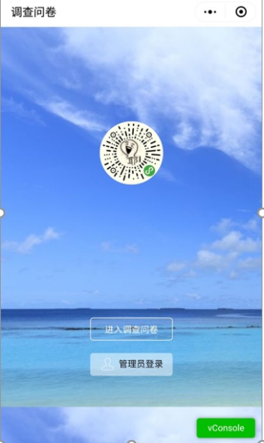9.用户操作举例

（1）扫码进入主界面



（2）点击 进入调查问卷

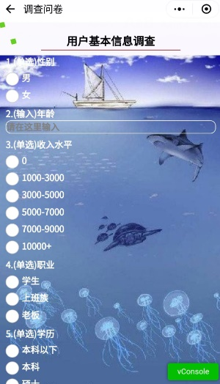

（3）调查问卷显示局部图

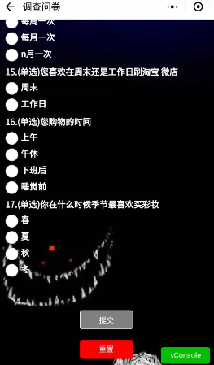

（4）调查问卷界面最底端有提交 重置选项

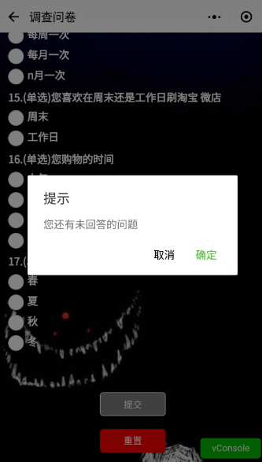

（5）若用户有部分内容未填写提交有如图所示反应

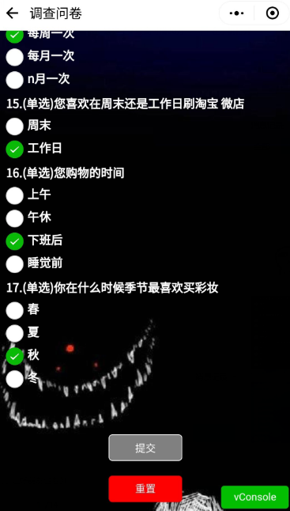

（6）全部填写完成后如图所示

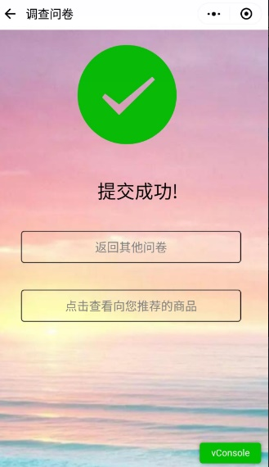

（7）提交成功后的页面如图所示

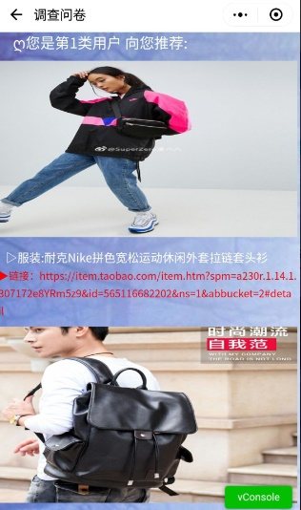

（8）点击查看向您推荐的产品这个

按钮会生成一个专为此用户筛选的

产品页面，调查结束。